APLICAÇÃO PARA MONITORAMENTO VEICULAR E GEOLOCALIZAÇÃO EM TEMPO REAL
Maicon Machado Gerardi da Silva
Prof. Miguel Alexandre Wisintainer – Orientador

Introdução
Nos sete primeiros meses de 2016 foram furtados em Santa Catarina 3.164 carros e pick-ups nacionais e importados com seguro segundo Odega (2016). Conforme os dados da SUSEP (Superintendência de Seguros Privados), só no primeiro semestre de 2016 as seguradoras registraram 118 mil veículos roubados/furtados no Brasil (ODEGA, 2016).
Odega (2016) cita os veículos com mais índices de roubo, são eles:
- Chevrolet Celta 1.0 com 6.055 ocorrências de um total de 170.524 veículos segurados;
- VW Volkswagen Gol 1.0 com 4.514 ocorrências de 253.594 veículos com seguro;
- Fiat Palio 1.0 com 4.127 ocorrências de um total de 219.654 com seguro.
No ano de 2017, o número de roubos a veículos aumentou 20% em Ribeirão Preto no estado de São Paulo. Segundo G1 Ribeirão e Franca (2017) “[...] 60 roubos de carros e motocicletas ocorreram durante janeiro de 2017. Ao todo, 50 casos ocorreram durante os primeiros trinta dias de 2016 [...]”.
Além dos furtos, ainda podemos analisar a quantidade de veículos com falhas nas estradas. Entre janeiro e outubro de 2014 foram registrados pouco mais de meio milhão de veículos que ficaram parados nos mais de 6 mil quilômetros de rodovias do Programa de Concessões Rodoviárias do Estado de São Paulo por apresentarem problemas de manutenção, dentre os quais pneu furado e superaquecimento do motor (SOUZA, 2016). Essa estatística equivale à um pouco mais de 83 carros parados por quilômetro nesse período. Uma pesquisa realizada pelo Instituto Scaringella de Trânsito aponta que a falta de manutenção preventiva no automóvel é relacionada com 30% dos acidentes rodoviários e urbanos no Brasil (CZERWONKA, 2016). Czerwonka (2016) também aponta que a manutenção preventiva do veículo não só beneficia a segurança no trânsito, mas também o bolso. Cuidar do carro antes que alguma peça apresente defeito custa, em média 30% a menos do que fazer somente a checagem de rotina.
Diante desse cenário, Baumgarten (2016) desenvolveu um dispositivo que possibilitasse o rastreamento veicular através de geolocalização e uma imagem capturada através de uma câmera acoplada neste dispositivo. Paralelamente à Baumgarten (2016), Staroski (2016) desenvolveu um protótipo de software embarcado em uma placa Raspberry Pi para capturar dados da porta OBD (On-Board Diagnostic) de um veículos e disponibilizá-los em uma página web.
Com base nesses argumentos, propõe-se integrar a aplicação desenvolvida por Baumgarten (2016) e o protótipo de Starosky (2016) em uma única plataforma através de um software embarcado em uma placa Raspberry Pi Zero W para capturar a geolocalização de um veículo, imagens do veículo e os dados de sua porta OBD. Será desenvolvida uma aplicação mobile para disponibilizar os dados do software embarcado.

OBJETIVOS
O objetivo deste trabalho é integrar a aplicação desenvolvida por Baumgarten (2016) e o protótipo de Starosky (2016) em uma única solução através de um software embarcado em uma placa Raspberry Pi Zero W para coletar a geolocalização, imagens e dados da porta OBD de um automóvel, bem como uma aplicação mobile para capturar as informações desse software embarcado.
Os objetivos específicos são:
- desenvolver a integração entre Raspberry Pi Zero W e um módulo Global Positioning System (GPS), um módulo Bluetooth OBD e uma câmera;
- desenvolver um sistema servidor, que irá receber os dados coletados pelo Raspberry Pi Zero W e armazenar os mesmos;
- desenvolver uma aplicação mobile onde será possível verificar a localização atual, as últimas localizações do veículo, capturar imagens e disponibilizar informações da porta OBD;
- notificar o usuário sobre falhas no motor retornados pela porta OBD.

trabalhos correlatos
São apresentados três trabalhos correlatos que possuem características semelhantes à proposta deste trabalho. A seção 2.1 apresenta uma solução para gestão de frotas denominado Gestão de uma Frota de Veículos Utilizando Sistemas Embarcados desenvolvido por Pacheco (2016). A seção 2.2 trata de uma aplicação chamada Sistema de Localização de Veículos Para Smartphone Android feita por Pina (2015). Por fim, na seção 2.3 é apresentada uma aplicação denominada OnStar desenvolvida pela OnStar (2017) utilizada em automóveis da marca GM Chevrolet.

gestão de frota de veículos utilizando sistemas embarcados
Segundo Pacheco (2016), o objetivo do trabalho é o desenvolvimento de um sistema embarcado para o monitoramento de veículos integrado a uma plataforma web para o gerenciamento de frota de veículos. Foi desenvolvido um sistema embarcado construído para uma placa Raspberry Pi, um adaptador OBD e um módulo GPS. A placa Raspberry Pi é um computador que utiliza o sistema operacional Linux que ocupa o papel central do sistema. Através dela é possível coletar os dados do adaptador OBD e do módulo GPS. Além disso, ela transmite os dados ao servidor que hospeda a uma plataforma web.
Pacheco (2016) desenvolveu um sistema embarcado tal que, dentro do contexto de gestão de frotas, pudesse coletar informações através da porta OBD tais como: velocidade do veículo, rotação do motor, carga do motor, distância percorrida e geolocalização. Essas informações foram coletadas para analisar como o veículo é conduzido (conforme Figura 1). O monitoramento de velocidade pode indicar se os limites de velocidade são respeitados e se há acelerações e frenagens bruscas. Valores de rotação muito elevados também seriam detectados. A carga do motor está associada ao consumo de combustível. A distância percorrida para o agendamento sem a necessidade de consultar o odômetro, a Figura 1 mostra na parte de manutenções essas informações prévias de quilometragem para manutenção, troca de óleo e alinhamento do veículo. Por fim, utiliza a geolocalização para registrar os trajetos realizados.
Figura 1 – detalhes sobre o veículo
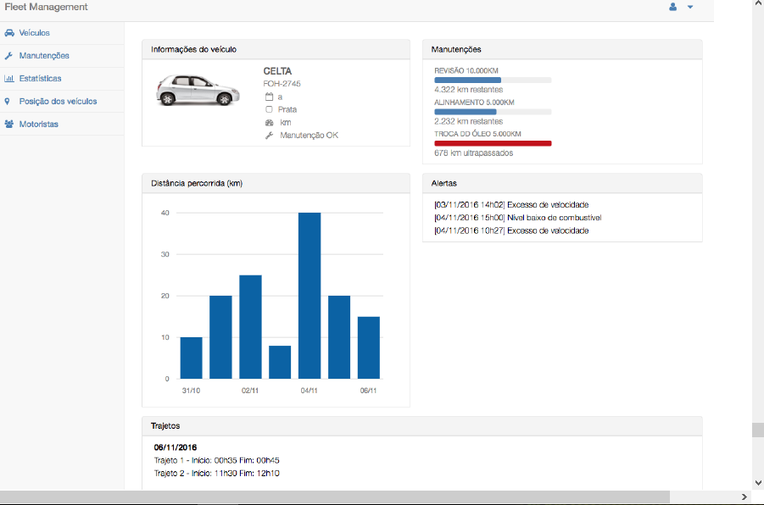
fonte: Pacheco (2016, p. 70)
Estes dados são coletados e armazenados no cartão de memória da placa Raspberry Pi. Para isso foi considerado um intervalo de amostragem para essa coleta. Após a coleta dos dados, eles são enviados à um servidor que hospeda a plataforma de gestão de frotas. O envio de dados é feito através de uma conexão Wi-Fi no momento que o veículo retorna à garagem.
Pacheco (2016) utilizou como linguagem de programação Python orientado à objetos. Ele cita que Python é uma linguagem de programação que tem uma quantidade considerável de bibliotecas disponíveis e podem ser desenvolvidas aplicações tais como: aplicações web, cálculo científico e numérico, gráficos, Machine Learning, Data Science, visualização de dados, interfaces gráficas, entre outras. Foram utilizadas neste trabalho bibliotecas que permitissem a criação de threads, o acesso ao banco de dados SQLite, o uso de expressões regulares e o back-end de um servidor. Para o banco de dados, foi utilizado o SQLite por ser possível executar comandos SQL, salvar e fazer alterações em registros.
Para comandar o sistema embarcado, foi escolhida a placa Raspberry Pi 3 Model B que funciona com o sistema operacional Linux. Possui bluetooth e uma porta serial, podendo assim, comunicar-se com o adaptador OBD e com o módulo GPS.
O adaptador OBD é o dispositivo utilizado para a comunicação com o computador de bordo do carro e é instalado diretamente na porta OBD do veículo. A troca de dados entre a Raspberry Pi é realizada através de bluetooth. O adaptador utilizado é baseado no circuito integrado ELM327. O ELM327 é um interpretador multiprotocolo projetado para funcionar com todos os protocolos automotivos de veículos previstos na especificação OBD-II. Este dispositivo custa aproximadamente 30 reais. Foi utilizado também o módulo GPS GY-NEO6VM2 para determinar a posição dos veículos utilizando a porta serial para fazer a comunicação dele com a placa Raspberry Pi.
Pacheco (2016) cita pontos positivos a solução mostrou-se eficiente na coleta de dados, pois irá trabalhar com informações atualizadas lidas direto dos sensores do veículo, bem como elimina a necessidade da leitura constante do odômetro do veículo. O esforço das empresas que possuem um número elevado de veículos, diminui pelo fato do sistema executar a leitura dos sensores e também melhora a capacidade de detecção para manutenção da frota (PACHECO, 2016).
Pacheco (2016) sugere que sejam implementados soluções para veículos pesados, pois a solução abrange somente veículos de passeio, em razão de que a interface do sistema OBD é diferente da implementada por ele. Também destaca a necessidade da portabilidade da plataforma web para um sistema mobile. Sugere-se também, uma redução de custo da placa, utilizando ao invés da placa Raspberry Pi 3 (que custa 35 dólares aproximadamente), uma placa Raspberry Pi Zero (que custa 5 dólares) que atende a especificação e ainda consome menos energia.

Sistema de localização de veículos para smartphone android
Pina (2015) cita que o trabalho consiste no desenvolvimento de um sistema de localização de veículos para smartphone Android. Para isso, foram desenvolvidas duas aplicações: uma aplicação de localização Android e uma aplicação web para monitoramento.
A aplicação de localização permite capturar dados de localização de GPS e estabelecer uma rede piconet Bluetooth, admitindo assim uma comunicação com uma unidade de controle do carro através de um adaptador OBDII e com até sete sensores/dispositivos Bluetooth que podem ser instalados no veículo. Os dados adquiridos pela aplicação Android são enviados periodicamente para um servidor web.
A aplicação web desenvolvida por Pina (2015) permite, ao gestor da frota, efetuar o monitoramento dos veículos em circulação registrados no sistema. É possível visualizar a posição geográfica dos veículos em um mapa, bem como, os dados do mesmo e sensores/dispositivos Bluetooth para cada localização enviada pela aplicação Android.
A Figura 2 exemplifica a arquitetura geral do sistema desenvolvido por Pina (2015), ele idealiza o sistema em quatro principais componentes:
- aplicação Android de localização;
- aplicação web de monitoramento;
- adaptadores OBDII/Bluetooth;
- dispositivos/sensores Bluetooth.
Figura 2 – Arquitetura geral do sistema
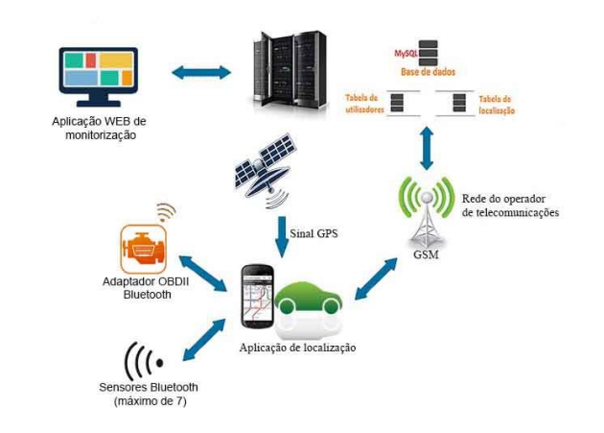
Fonte: Pina (2015, p. 79)
A aplicação Android desenvolvida é responsável por gerir a comunicação com o adaptador OBDII/Bluetooth, possíveis sensores Bluetooth adicionais, posição geográfica e transmitir esses dados para o servidor web. Para essa aplicação, utilizou-se JAVA com Android e para a persistência de dados no aparelho, utilizou-se o banco de dados SQLite.
Já a aplicação web foi desenvolvida para verificar onde está cada veículo geograficamente e as informações capturadas das portas OBDII e sensores Bluetooth. Na Figura 3, pode-se observar a funcionalidade de visualizar as informações geográficas em um mapa. Essa aplicação web foi desenvolvida utilizando a tecnologia PHP juntamente com o banco de dados MySQL para persistência.
Figura 3 – Página Vehicle location history
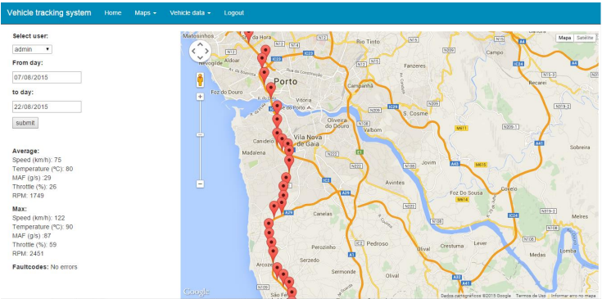
Fonte: Pina (2015, p. 115)
Pina (2015) conclui que o sistema desenvolvido é completamente funcional e teve alguma complexidade com o desenvolvimento na plataforma Android, mas que possui uma documentação bem completa. Cita também que teve facilidade em integrar os dispositivos devido à facilidade de instalação e portabilidade. A possibilidade de interação com o adaptador OBDII Bluetooth e com até 7 dispositivos simultaneamente, torna o sistema extremamente versátil, que pode ser utilizada à inúmeras aplicações, até mesmo fora do contexto de veículos como foi apresentado.
Pina (2015) diz que uma das desvantagens foi a fragilidade do adaptador OBDII/Bluetooth, sugere então, que seja utilizado outro de maior qualidade. O sistema pode aumentar a quantidade de funcionalidades disponíveis, tais como: a leitura de mais parâmetros da porta OBDII, melhoras no layout da aplicação e também um sistema de mensagens entre gestor e utilizador da aplicação.

ONSTAR
Onstar é um aplicativo exclusivo para clientes Chevrolet. Conforme Figura 4, o aplicativo mantem-se conectado remotamente permitindo comandar diversas funcionalidades do veículo à distância através do aplicativo instalado em um smartphone (ONSTAR, 2017). Este aplicativo é uma espécie de “assistente pessoal”, tal como a Siri nos aparelhos Apple. Nele, existem funcionalidades para monitorar o seu veículo à distância, travar ou destravar as portas, reservar restaurantes, marcar reuniões e até saber horóscopo (Paixão, 2015).
Este recurso é totalmente novo. O próprio OnStar existe a 21 anos nos Estados Unidos mas sem esse serviço de assistente pessoal. Outras marcas como Volvo e BMW oferecem serviços parecidos (Paixão, 2015).
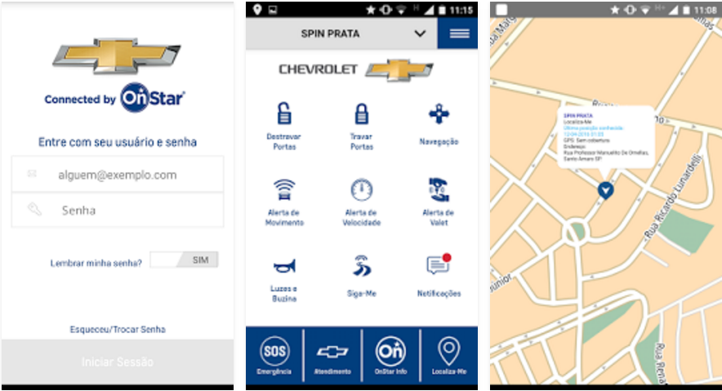
Figura 4 – Aplicativo OnStar Para Android
Fonte: OnStar, 2017
O princípio do funcionamento do OnStar é todo baseado no espelho interno do veículo. Existem três botões: um serve para atender ligações da central, outro serve para solicitar serviços de assistência e outro é para emergência. De acordo com a GM, há um chip instalado na base do espelho, porém, não há custos extras com ligações para os usuários. Além do espelho, o motorista pode acessar as funcionalidades por um aplicativo (Figura 4) ou através de um website (Paixão, 2015).
Paixão (2015) destaca os pontos fortes do aplicativo, que são:
- a solução é a mais completa que a dos concorrentes;
- chega com modelos generalistas e bem mais baratos do que qualquer modelo BMW ou Volvo.

ferramentas atuais
Nesta seção serão apresentados dois trabalhos, ambos desenvolvidos pelo curso de Ciência da Computação na Universidade Regional de Blumenau. A seção 3.1 trata de um trabalho denominado Findcar desenvolvido por Baumgarten (2016). Por fim, a seção 3.2 apresenta o trabalho OBD-JRP, desenvolvido por Starosky (2016).

FINDCAR
Baumgarten (2016) desenvolveu um dispositivo que possibilitasse o rastreamento veicular através de geolocalização e uma imagem capturada através de uma câmera acoplada neste dispositivo. Os objetivos cumpridos no trabalho foram:
- realizou-se a integração do OpenWRT com: um modem 3rd Generation (3G), um módulo Global Positioning System (GPS) e uma câmera;
- desenvolveu uma plataforma- web para verificar a localização atual, ultimas localizações do veículo, capturar imagens e configurar o envio de notificações por e-mail;
- tornou o rastreador o próprio servidor onde a aplicação é executada.
Para este rastreador veicular, Baumgarten (2016) utilizou uma placa WRTnode de modelo MT7620 com OpenWRT que é uma distribuição customizável do Linux para sistemas embarcados. Utilizou também, um módulo de GPS Ublox GY-NEO6MV2 para capturar a geolocalização e uma webcam Logitech C270 para capturar as imagens do veículo. Todas as informações são disponibilizadas através de um modem 3G/4G Huawei E3272. O esquema de conexões pode ser observado na Figura 5.
Figura 5 – Diagrama esquemático de conexões
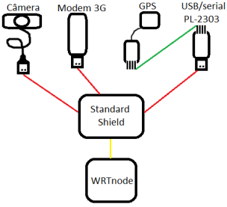
Fonte: Baumgarten (2016, p. 26)
Para desenvolver a aplicação web, Baumgarten (2016) utilizou para interface gráfica HTML5, CSS3 e Bootstrap3. Com relação à comunicação com o servidor, foi utilizado PHP e a persistência de dados foi feita através do banco de dados MySQL. Utilizou também Google Maps Javascript Api para mostrar as coordenadas capturadas pelo GPS no mapa, conforme Figura 6.
Figura 6 – Tela de captura em tempo real
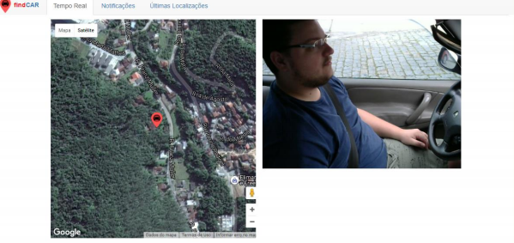
Fonte: Baumgarten (2016, p. 39)
Baumgarten (2016) ressalta que o objetivo do trabalho foi atingido adequadamente. O uso da linguagem PHP supriu as necessidades do sistema. Ele enfatiza o uso do banco de dados MySQL que foi facilmente integrado e manipulado com o OpenWRT.

OBD-JRP
Staroski (2016) desenvolveu um protótipo de software embarcado em uma placa Raspberry Pi. Esta placa foi utilizada para capturar dados da porta OBD de um veículos e disponibilizá-los em uma página web. Ele enumerou e concluiu alguns objetivos específicos que foram atendidos, são eles:
- desenvolver o firmware, que irá monitorar a porta OBD2 do carro, coletar dados e os enviar para um servidor;
- desenvolver o software servidor, que irá receber os dados coletados pelo firmware e armazenar os mesmos;
- desenvolver uma página web para consultar o histórico dos dados.
Para a elaboração do trabalho, Starosky (2016) utilizou o ambiente de desenvolvimento Java com a biblioteca BlueCove para realizar a comunicação com a interface ELM327 Bluetooth. No desenvolvimento do servidor, foi utilizado a biblioteca Google Charts para criar gráficos com a linguagem Javascript. Foi utilizado a placa Raspberry Pi 3 Model B com o sistema operacional Raspian GNU/Linux 8 que é disponibilizada com a versão 1.8 do Java. Os dispositivos citados e utilizados podem ser visualizados na Figura 7. Além desses dispositivos, para concluir a comunicação com o servidor, foi utilizado um modem 3G/4G da marca Huawei.
Figura 7 - Instalação no Volkswagen SpaceFox 2009
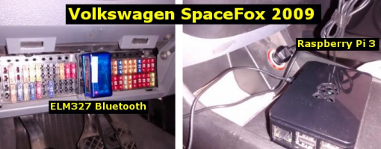
Fonte: Starosky (2016, p. 73)
A aplicação foi testada em três veículos, sendo eles: GM Corsa Sedan 2003, Volkswagen Gol 2010 e um Volkswagen SpaceFox 2009. Todos possuíam o conector OBD2, porém o Corsa Sedan 2003 não implementava nenhum protocolo OBD2 apesar de possuir a porta. O protótipo atendeu os objetivos propostos e o Raspberry Pi atendeu as exigências computacionais desenvolvidas.

proposta DA APLICAÇÃO
Este capítulo tem como objetivo apresentar a justificativa para elaboração deste trabalho, assim como os requisitos e metodologia de desenvolvimento.

JUSTIFICATIVA
No Quadro 1, as principais diferenças entre os trabalhos correlatos é apresentada de forma comparativa. Observa-se primeiramente, que nenhum trabalho apresentado desenvolveu uma notificação quando ocorrer alguma falha no veículo. Também, Pacheco (2016) implementou uma ferramenta que não é acessível através de dispositivos móveis.
Quadro 1 – Comparativo entre os trabalhos correlatos
Correlatos  Características | Pacheco  (2016) | Pina  (2015) | OnStar  (2017)
Hardware do sistema embarcado | Raspberry Pi 3 | Smartphone Android | Próprio
Notificação de falhas no veículo | Não | Não | Não
Leitura da porta OBD | Sim | Sim | Não informado
Utilização em dispositivos móveis | Não | Sim | Sim
Linguagens | Python | PHP e Java | Não informada
Marcas de carro suportadas | Todas | Todas | Somente Chevrolet
Fonte: elaborado pelo autor.
O instituto de pesquisa Gartner divulgou um ranking de sistemas operacionais móveis mais utilizados em 2016. Quem lidera esse ranking é o sistema operacional Android (82,2%) e o IOS (12,9%) (PAVÃO, 2016). Segundo o Quadro 1, Pina (2016) e OnStar (2017) construíram as aplicações que são também acessáveis por dispositivos móveis. Porém, Pina (2015) implementou o recurso como um software embarcado no aparelho Android, sendo assim, longe do veículo a aplicação no dispositivo móvel ficaria inoperante, além disso, ela funciona somente com aparelhos que tenham o sistema operacional Android. Já a aplicação OnStar (2017), funciona com dispositivos móveis, porém, opera somente com carros da marca Chevrolet. O trabalho implementará a funcionalidade para dispositivos móveis com o sistema operacional Android e IOS independentes do software embarcado e também funcionará para todas as marcas de automóveis que disponibilizarem portas OBD e implementam os protocolos suportados.
Foi levado em consideração o baixo custo da placa para o desenvolvimento deste projeto. Pacheco (2016) fez uso da placa Raspberry Pi 3 que custa 35 dólares americanos, ele sugere como melhoria, a utilização da Raspberry Pi Zero que custa 5 dólares americanos. Para este trabalho, será necessário a integração da Raspberry Pi com a interface OBD bluetooth, porém, a Raspberry Pi Zero não possui bluetooth integrada. Por isso, será utilizada a placa Raspberry Pi Zero W que já disponibiliza bluetooth e wireless integrado conforme Social Compare (2017). Segundo Social Compare (2017), esta placa Raspberry Pi Zero W custa 10 dólares americanos, 25 dólares a menos do que a Raspberry Pi 3. Levando em consideração o consumo de energia, a placa Raspberry Pi Zero W consome 180 mA, enquanto que a Raspberry Pi 3 consome 800 mA (SOCIAL COMPARE, 2017).
No meio social, a aplicação pode auxiliar na prevenção aos danos causados pela emissão de gases, resultado na melhor qualidade do ar (RESOLUÇÃO CONAMA Nº 354, 2004). Além, de auxiliar e alertar os condutores de veículos sobre falhas em seus automóveis. Na área profissional o trabalho é relevante por propor aspectos da especificação OBD2, bem como por utilizar GPS que podem servir de base para possíveis soluções comerciais.

REQUISITOS PRINCIPAIS DO PROBLEMA A SER TRABALHADO
A aplicação descrita neste trabalho deverá:
- disponibilizar informações da geolocalização do veículo (Requisito Funcional - RF);
- capturar uma foto do veículo através de uma webcam (RF);
- disponibilizar dados dos sensores do automóvel através da porta OBD (RF);
- permitir receber notificação caso ocorram falhas na porta OBD do veículo (RF);
- integrar placa Raspberry PI Zero W com a porta OBD do veículo via bluetooth (RF);
- integrar a placa Raspberry PI Zero W com um módulo GPS (RF);
- utilizar a placa Raspberry PI Zero W (Requisito Não Funcional - RNF);
- utilizar a linguagem de programação Python (RNF);
- utilizar o banco de dados PostgreSQL para persistir dados (RNF);
- utilizar a biblioteca Ionic Framework para desenvolver a aplicação mobile (RNF).

METODOLOGIA
O trabalho será desenvolvido observando as seguintes etapas:
- levantamento bibliográfico: fazer levantamentos bibliográficos sobre OBD, Raspberry Pi e trabalhos correlatos..
- elicitação de requisitos: baseando-se no levantamento bibliográfico, reavaliar os requisitos e, se caso necessário, elaborar mais requisitos;
- especificação: utilizar a ferramenta Enterprise Architect (EA) para elaborar os diagramas de casos de uso, diagramas de classes, diagrama de pacotes e fluxograma para explicitar a integração entre os sistemas mobile e embarcado;
- implementação: à partir da especificação, desenvolver o software embarcado utilizando a linguagem de programação JAVA, desenvolver o sistema mobile com a Ionic Framework e persistir os dados utilizando PostgreSQL;
- testes: paralelamente à implementação, realizar testes de comunicação entre os hardwares da placa embarcada Raspberry PI Zero W, o módulo GPS, o módulo bluetooth OBD, realizar testes de integração entre os sistemas embarcados e mobile para verificar se a comunicação se dá de forma adequada e testar o envio de sms e e-mail.
As etapas serão realizadas nos períodos relacionados no Quadro 2.

Quadro 2 - Cronograma
 | 2017
 | ago. |  | set. |  | out. |  | nov. |  | dez.
etapas / quinzenas | 1 | 2 | 1 | 2 | 1 | 2 | 1 | 2 | 1 | 2
levantamento bibliográfico
elicitação dos requisitos
especificação
implementação
testes
Fonte: elaborado pelo autor.

REVISÃO BIBLIOGRÁFICA
Este capítulo descreve brevemente os assuntos que fundamentarão o estudo a ser realizado: OBD, Raspberry Pi, Ionic Framework e trabalhos correlatos.

OBD
Segundo Santos (2016) OBD é uma sigla do inglês On-Board Diagnostic e designa um sistema de autodiagnostico disponível na maioria dos veículos e a ligação ao sistema ocorre por meio de um conector padronizado que foi sancionado como obrigatório na Europa e nos Estados Unidos à partir de 1996.
Um sistema OBD básico consiste em uma ECU (Unidade de Controle Eletrônico) que utiliza a entrada de vários sensores como (por exemplo, sensor de oxigênio) para controlar atuadores (por exemplo, injetores de combustível) para obter desempenho desejado (OBD SOLUTIONS, 2017, tradução nossa). Segundo OBD SOLUTIONS (2017) A luz conhecida como MIL (luz indicadora de mal funcionamento) fornece avisos prévio de avaria ao proprietário do veículo. Um veículo moderno pode suportar centenas de parâmetros que podem ser acessados através do DLC (Diagnostic Link Connector) usando um dispositivo chamado ferramenta de verificação. Na Figura 8 podemos visualizar um diagrama do seu funcionamento.

Figura 8 – Funcionamento da ECU
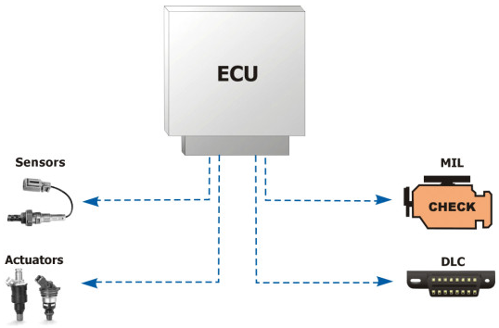
Fonte: OBD SOLUTIONS, 2017
No Brasil foi sancionado como obrigatório somente à partir de 2010 com o padrão de segunda geração OBD2. Santos (2016) cita que “A medida tem a finalidade de fiscalizar a emissão de gases poluentes na atmosfera, dado que, alguns países possuem acordos mundiais em que se comprometem com a preservação ambiental, como o protocolo de Kyoto.”.

OBD1
O sistema OBD1 não teve muito sucesso por causa da falta de padronização entre os fabricantes de veículos, como pode ser observado na Figura 9. Também, pela falta de informações específicas em cada sistema. As dificuldades técnicas de se obter as informações corretas de todos os tipos de veículos inviabilizaram o plano de inspeções veiculares (MCCORD, 2011, tradução nossa).
Segundo MACHADO e OLIVEIRA (2007), apesar desses fatores de falta de padronização, os sistema apresentavam os seguintes itens:
- sensor de oxigênio;
- sistema de EGR;
- sistema de combustível;
- componentes eletrônicos;
- sistemas eletrônicos;
- informação de diagnóstico;
- códigos de erros.
Figura 9 – Exemplo de falta de padronização de conectores OBD-I
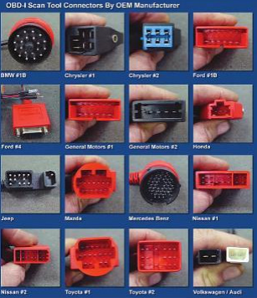
Fonte: MCCORD (2011)

OBD2
No início dos anos 90 a SAE (Society of Automotive Engineers) e a ISO (International Standardization Organization) emitiram um conjunto de normas que descrevem o intercâmbio de informações entre ECUs e uma ferramenta de diagnóstico (OBD SOLUTIONS, 2017, tradução nossa). Segundo OBD SOLUTIONS (2017), todos os veículos compatíveis com OBD2 foram obrigados a utilizar um conector de diagnóstico padrão (SAE J1962) e comunicar através de um protocolo padrão.
A diferença da atualização para o OBD2 foi a eliminação do grande defeito do OBD1 que é a falta de coerência entre os vários sistemas existentes (MACHADO; OLIVEIRA, 2007). Segundo MACHADO e OLIVEIRA (2007), ouve uma normalização de procedimentos, ou seja, uma estandardização no que diz respeito a métodos de conexão e acima de tudo a nível de protocolos. A lista de itens disponíveis para acesso e controle também foi ampliada:
- sensor de oxigênio;
- sistema de EGR;
- sistema de combustível;
- componentes eletrônicos;
- sistemas eletrônicos;
- eficiência de catalisador;
- aquecimento de catalisador;
- combustão espontânea;
- sistema de evaporação;
- sistema de ar secundário;
- informações de diagnóstico;
- códigos de falha;
- parâmetros do motor;
- memorização de avarias;
- estandardização de ligações.
Com esses itens a ser constantemente analisados conseguiu-se cada vez mais diminuir a emissão de gases poluentes. Ao contrário do OBD1, que muitas vezes se encontrava dentro do capô, o conector OBD2 está na maioria dos casos perto do console central do carro (MACHADO; OLIVEIRA, 2007).

RASPBERRY PI
Raspberry Pi é um computador do tamanho de um cartão de crédito que se conecta a um monitor ou uma TV, usa um teclado e mouse padrão, ele foi desenvolvido no Reino Unido pela Fundação Raspberry Pi. Todo o hardware é integrado à uma única placa. O principal objetivo é promover o ensino da ciência da computação básica em escolas (RASPBERRY PI FOUNDATION, 2017, tradução nossa). Segundo Raspberry Pi Foundation (2017) existem vários modelos disponíveis com as mais diversas configurações, o Quadro 3 cita suas principais diferenças e especificações entre elas.
Quadro 1 – Comparativo entre os modelos Raspberry Pi
Características  Modelos | SoC | Velocidade | RAM | Portas USB | Ethernet | Wireless e Bluetooth | Preço
Raspberry Pi Model A+ | BCM2835 | 700Mhz | 512MB | 1 | Não | Não | $20
Raspberry Pi Model B+ | BCM2835 | 700Mhz | 512MB | 4 | Sim | Não | $25
Raspberry Pi 2 Model B | BCM2835 ou  BCM2837 | 900Mhz | 1GB | 4 | Sim | Não | $35
Raspberry Pi 3 Model B | BCM2837 | 1200Mhz | 1GB | 4 | Sim | Sim | $35
Raspberry Pi Zero | BCM2835 | 1000Mhz | 512MB | 1 | Não | Não | $5
Raspberry Pi Zero W | BCM2835 | 1000Mhz | 512MB | 1 | Não | Sim | $10
Fonte: RASPBERRY PI FONDATION, 2017.

Referências
BAUMGARTEN, Nykolas E. A., FINDCAR: RASTREADOR VEICULAR UTILIZANDO OPENWRT. 2016, 56 f. Trabalho de Conclusão de Curso (Bacharelado em Ciência da Computação) – Centro de Ciências Exatas e Naturais, Universidade Regional de Blumenau, Blumenau.
CZERWONKA, Mariana, Falta de manutenção triplica risco de acidentes. [Goiás?], 2016. Disponível em <http://portaldotransito.com.br/noticias/falta-de-manutencao-triplica-risco-de-acidentes>. Acesso em: 20 mar 2017.
G1 Ribeirão e Franca, Estatística divulgada pela SSP mostra aumento da violência em Ribeirão, [São Paulo], 2017. Disponível em: <http://g1.globo.com/sp/ribeirao-preto-franca/noticia/2017/02/estatistica-divulgada-pela-ssp-mostra-aumento-da-violencia-em-ribeirao.html>. Acesso em: 20 mar 2017.
ODEGA, Alessandra, Confira os modelos de veículos mais roubados e quanto custa o seguro de cada um deles. Santa Catarina, 2016. Disponível em: <http://ndonline.com.br/florianopolis/coluna/alessandra-ogeda/confira-os-modelos-de-veiculos-mais-roubados-e-quanto-custa-o-seguro-de-cada-um-deles>. Acesso em: 20 mar 2017.
ONSTAR, OnStar Br. [São Paulo?], 2017. Disponível em <https://play.google.com/store/apps/details?id=com.roadtrack.onstar&hl=pt_BR>. Acesso em: 31 mar 2017.
PACHECO, Lucas V., Monitoramento e gestão de uma frota de veículos utilizando sistemas embarcados. 2016, 76 f. Trabalho de Conclusão de Curso (Curso de Engenharia Elétrica) - Escola de Engenharia de São Carlos, Universidade de São Paulo, São Paulo.
PAIXÃO, André, Veja como funciona o OnStar, 'assistente pessoal' da Chevrolet. São Paulo, 2016. Disponível em: < http://g1.globo.com/carros/noticia/2015/10/veja-como-funciona-o-onstar-assistente-pessoal-da-chevrolet.html>. Acesso em: 31 mai 2017.
PAVÃO, Felipe. Os 5 sistemas operacionais mobile mais vendidos de 2016. 2016. Disponível em: <https://www.tecmundo.com.br/mercado/108748-5-sistemas-operacionais-mobile-vendidos-2016.htm>. Acesso em: 31 mar. 2017.
PINA, Afonso L. P., SISTEMA DE LOCALIZAÇÃO DE VEÍCULOS PARA SMARTPHONE ANDROID. 2015, 136p, Tese/Dissertação de Mestrado (Engenharia Eletrotécnica e de Computadores) – Departamento de Engenharia Eletrotécnica, Instituto Superior de Engenharia do Porto, Porto - Portugal.
RASPBERRY PI FOUNDATION, FAQS. [2017?]. Disponível em: <https://www.raspberrypi.org/help/faqs/>. Acesso em: 01 abr. 2017.
RESOLUÇÃO CONAMA nº 354, de 13 de dezembro de 2004. Publicada no D.O.U. nº 239, de 14 de dezembro de 2004, Seção 1, p. 62-63. Disponível em: <http://www.mma.gov.br/port/conama/legislacao/CONAMA_RES_CONS_2004_354.pdf>. Acesso em: 01 abr. 2017.
SANTOS, Arthur Luis V., Economia de combustível com o uso de telemetria para veículos de passeio. 2016, 82 f. Trabalho de Conclusão de Curso (Engenharia de Computação) - Instituto de Informática, Universidade Federal do Rio Grande do Sul, Rio Grande do Sul.
SOCIAL COMPARE. RaspberryPI models comparison. 2017. Disponível em: <http://socialcompare.com/en/comparison/raspberrypi-models-comparison>. Acesso em: 01 abr. 2017
SOUZA, Beatriz, Quatro em cada dez veículos de carga apresentam falha mecânica. [Santa Catarina?], 2016. Disponível em: <http://www.perkons.com.br/noticia/1694/quatro-em-cada-dez-veiculos-de-carga-apresentam-falha-mecanica>. Acesso em: 20 mar 2017.
STAROSKY, Ricardo A., OBD-JRP: monitoramento veicular com java e raspberry pi. 2016, 87 f. Trabalho de Conclusão de Curso (Bacharelado em Ciência da Computação) – Centro de Ciências Exatas e Naturais, Universidade Regional de Blumenau, Blumenau.

OBD SOLUTIONS. WHAT IS OBD?. [2017?]. Disponível em: <http://www.obdsol.com/knowledgebase/on-board-diagnostics/what-is-obd/>. Acesso em: 24 maio 2017.
MCCORD, Kleint. Automotive Diagnostic System: Understanding OBD-I & OBD-II. North Branch: CarTech, 2011.
MACHADO, António S. L.; OLIVEIRA, Bruno R. R., O Sistema OBD (On-Board Diagnosis). 2007, 8p, Mestrado em Automação e Sistemas, Instituto Superior de Engenharia do Porto, Porto - Portugal.

ASSINATURAS

(Atenção: todas as folhas devem estar rubricadas)

Assinatura do(a) Aluno(a): _____________________________________________________

Assinatura do(a) Orientador(a): _________________________________________________

Assinatura do(a) Coorientador(a) (se houver): ______________________________________

Observações do orientador em relação a itens não atendidos do pré-projeto (se houver):

FORMULÁRIO DE avaliação – PROFESSOR TCC I
Acadêmico(a):
Avaliador(a):
ASPECTOS AVALIADOS¹ |  | atende | atende parcialmente | não atende
ASPECTOS TÉCNICOS | - INTRODUÇÃO  O tema de pesquisa está devidamente contextualizado/delimitado?
ASPECTOS TÉCNICOS | O problema está claramente formulado?
ASPECTOS TÉCNICOS | - OBJETIVOS  O objetivo principal está claramente definido e é passível de ser alcançado?
ASPECTOS TÉCNICOS | Os objetivos específicos são coerentes com o objetivo principal?
ASPECTOS TÉCNICOS | - TRABALHOS CORRELATOS  São apresentados trabalhos correlatos, bem como descritas as principais funcionalidades e os pontos fortes e fracos?
ASPECTOS TÉCNICOS | - JUSTIFICATIVA  Foi apresentado e discutido um quadro relacionando os trabalhos correlatos e suas principais funcionalidades com a proposta apresentada?
ASPECTOS TÉCNICOS | São apresentados argumentos científicos, técnicos ou metodológicos que justificam a proposta?
ASPECTOS TÉCNICOS | São apresentadas as contribuições teóricas, práticas ou sociais que justificam a proposta?
ASPECTOS TÉCNICOS | - REQUISITOS PRINCIPAIS DO PROBLEMA A SER TRABALHADO  Os requisitos funcionais e não funcionais foram claramente descritos?
ASPECTOS TÉCNICOS | - METODOLOGIA  Foram relacionadas todas as etapas necessárias para o desenvolvimento do TCC?
ASPECTOS TÉCNICOS | Os métodos, recursos e o cronograma estão devidamente apresentados e são compatíveis com a metodologia proposta?
ASPECTOS TÉCNICOS | - REVISÃO BIBLIOGRÁFICA (atenção para a diferença de conteúdo entre projeto e pré-projeto)  Os assuntos apresentados são suficientes e têm relação com o tema do TCC?
ASPECTOS TÉCNICOS | As referências contemplam adequadamente os assuntos abordados (são indicadas obras atualizadas e as mais importantes da área)?
ASPECTOS METODOLÓGICOS | - LINGUAGEM USADA (redação)  O texto completo é coerente e redigido corretamente em língua portuguesa, usando linguagem formal/científica?
ASPECTOS METODOLÓGICOS | A exposição do assunto é ordenada (as ideias estão bem encadeadas e a linguagem utilizada é clara)?
ASPECTOS METODOLÓGICOS | - ORGANIZAÇÃO E APRESENTAÇÃO GRÁFICA DO TEXTO  A organização e apresentação dos capítulos, seções, subseções e parágrafos estão de acordo com o modelo estabelecido?
ASPECTOS METODOLÓGICOS | - ILUSTRAÇÕES (figuras, quadros, tabelas)  As ilustrações são legíveis e obedecem às normas da ABNT?
ASPECTOS METODOLÓGICOS | - REFERÊNCIAS E CITAÇÕES  As referências obedecem às normas da ABNT?
ASPECTOS METODOLÓGICOS | As citações obedecem às normas da ABNT?
ASPECTOS METODOLÓGICOS | Todos os documentos citados foram referenciados e vice-versa, isto é, as citações e referências são consistentes?

PARECER – PROFESSOR DE TCC I ou COORDENADOR DE TCC
(preencher apenas no projeto):
O projeto de TCC será reprovado se:
- qualquer um dos itens tiver resposta NÃO ATENDE;
- pelo menos 4 (quatro) itens dos ASPECTOS TÉCNICOS tiverem resposta ATENDE PARCIALMENTE; ou
- pelo menos 4 (quatro) itens dos ASPECTOS METODOLÓGICOS tiverem resposta ATENDE PARCIALMENTE.
PARECER: | ( ) APROVADO | ( ) REPROVADO
Assinatura: Data:
FORMULÁRIO DE avaliação – PROFESSOR AVALIADOR
Acadêmico(a):
Avaliador(a):
ASPECTOS AVALIADOS¹ |  | atende | atende parcialmente | não atende
ASPECTOS TÉCNICOS | - INTRODUÇÃO  O tema de pesquisa está devidamente contextualizado/delimitado?
ASPECTOS TÉCNICOS | O problema está claramente formulado?
ASPECTOS TÉCNICOS | - OBJETIVOS  O objetivo principal está claramente definido e é passível de ser alcançado?
ASPECTOS TÉCNICOS | Os objetivos específicos são coerentes com o objetivo principal?
ASPECTOS TÉCNICOS | - TRABALHOS CORRELATOS  São apresentados trabalhos correlatos, bem como descritas as principais funcionalidades e os pontos fortes e fracos?
ASPECTOS TÉCNICOS | - JUSTIFICATIVA  Foi apresentado e discutido um quadro relacionando os trabalhos correlatos e suas principais funcionalidades com a proposta apresentada?
ASPECTOS TÉCNICOS | São apresentados argumentos científicos, técnicos ou metodológicos que justificam a proposta?
ASPECTOS TÉCNICOS | São apresentadas as contribuições teóricas, práticas ou sociais que justificam a proposta?
ASPECTOS TÉCNICOS | - REQUISITOS PRINCIPAIS DO PROBLEMA A SER TRABALHADO  Os requisitos funcionais e não funcionais foram claramente descritos?
ASPECTOS TÉCNICOS | - METODOLOGIA  Foram relacionadas todas as etapas necessárias para o desenvolvimento do TCC?
ASPECTOS TÉCNICOS | Os métodos, recursos e o cronograma estão devidamente apresentados e são compatíveis com a metodologia proposta?
ASPECTOS TÉCNICOS | - REVISÃO BIBLIOGRÁFICA (atenção para a diferença de conteúdo entre projeto e pré-projeto)  Os assuntos apresentados são suficientes e têm relação com o tema do TCC?
ASPECTOS TÉCNICOS | As referências contemplam adequadamente os assuntos abordados (são indicadas obras atualizadas e as mais importantes da área)?
ASPECTOS METODOLÓGICOS | - LINGUAGEM USADA (redação)  O texto completo é coerente e redigido corretamente em língua portuguesa, usando linguagem formal/científica?
ASPECTOS METODOLÓGICOS | A exposição do assunto é ordenada (as ideias estão bem encadeadas e a linguagem utilizada é clara)?

PARECER – PROFESSOR AVALIADOR:
(preencher apenas no projeto)
O projeto de TCC ser deverá ser revisado, isto é, necessita de complementação, se:
- qualquer um dos itens tiver resposta NÃO ATENDE;
- pelo menos 5 (cinco) tiverem resposta ATENDE PARCIALMENTE.
PARECER: | ( ) APROVADO | ( ) REPROVADO

Assinatura: Data:

